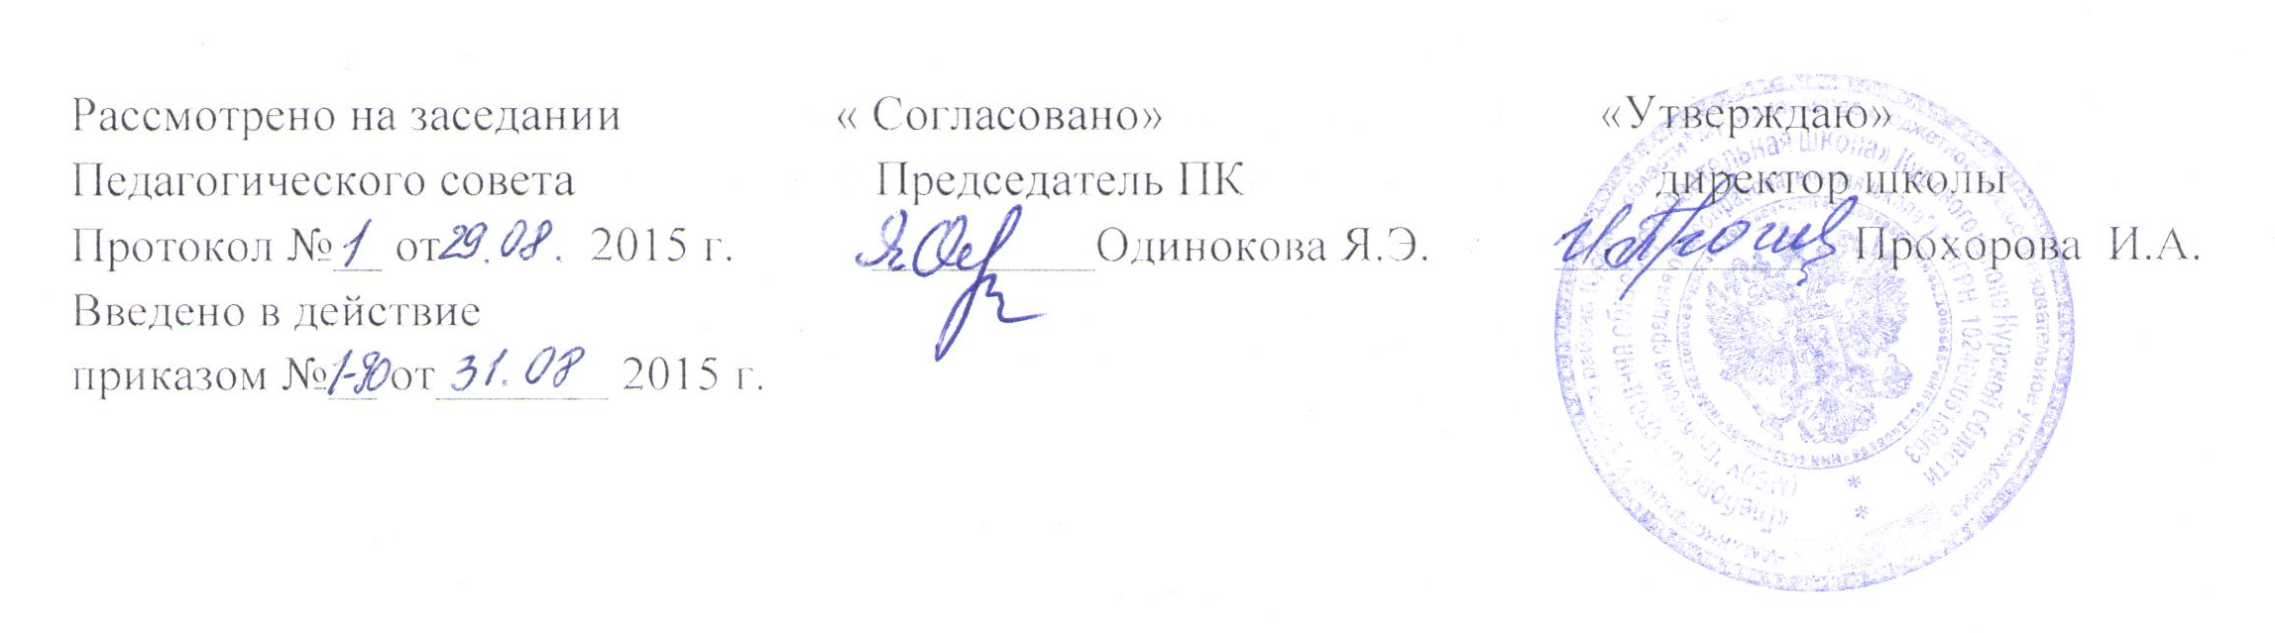
ПОЛОЖЕНИЕ
о школьном родительском собрании
МБОУ «Глебовская средняя общеобразовательная школа»
1. Общие положения
1.1. Настоящее Положение регламентирует деятельность родительского собрания общеобразовательного учреждения, являющегося органом самоуправления общеобразовательного учреждения.
1.2. Положение о родительском собрании принимается на заседании педагогического совета школы, утверждается и вводится в действие приказом по общеобразовательному учреждению. Изменения и дополнения в настоящее Положение вносятся в таком же порядке.
1.3. Родительское собрание возглавляет председатель.
1.5. Деятельность собрание осуществляется в соответствии с Конвенцией ООН о правах ребенка, действующим законодательством Российской Федерации в области образования, Типовым положением об общеобразовательном учреждении, уставом общеобразовательного Учреждения и настоящим Положением.
1.6. Решения собрания являются рекомендательными.
Обязательными являются только те решения собрания, с целью реализации которых издается приказ по общеобразовательному учреждению.
2. Основные задачи
Основными задачами собрания являются:
2.1. Содействие руководству общеобразовательного учреждения:
-в совершенствовании условий для осуществления образовательного процесса, в охране жизни и здоровья обучающихся;
-в защите законных прав и интересов обучающихся;
-в организации и проведении общешкольных мероприятий.
2.2. Организация работы с родителями (законными представителями) обучающихся общеобразовательного учреждения по разъяснению их прав и обязанностей, значению всестороннего воспитания ребенка в семье.
2.3. Обсуждение и утверждение документов, регламентирующих деятельность родителей в школе, и передача их на согласование администрации школы;
2.4. Решение вопросов, связанных с участием родителей в управлении школой, взаимодействием с органами самоуправления педагогов и обучающихся;
2.5. Внесение предложений по совершенствованию учебно-воспитательного процесса;
2.6. заслушивание отчетов и информациюи о работе школьного родительского комитета и их оценка.
Высшим органом самоуправления родителей в школе в период между школьными родительскими собраниями является Совет родителей, избираемый родительским собранием сроком на один год. Заседания Совета родителей проводятся по мере необходимости, но не реже двух раз в год.
5. Делопроизводство Совета родителей.
6.1. Протоколы родительских собраний ведутся секретарём Совета родителей.
6.2. Протоколы Совета родителей хранятся в папке — накопителе, а по окончании учебного года переплетаются и хранятся согласно номенклатуре дел Учреждения. Протоколы подписываются председателем и секретарём Совета родителей.

